

一般社団法人 日本コンタクトセンター教育検定協会
プロフェッショナル資格
更新審査申請フォーム

当協会公認資格の更新にあたっては、このフォームに必要事項をご記入のうえ下記送付先へ郵送または
メールにてご提出ください。申請書類の提出・認定審査手数料の入金をもって、申請を受理します。
審査結果は資格有効期日までに、認定書の送付もしくはＥメールでの連絡にてご案内いたします。

【個人情報の利用目的】
この申請フォームにご記入いただいた個人情報は、申請された資格認定の審査と資格制度の運営
のみに利用します。収集した個人情報を、協会および委託先以外に提供することはありません。
※当フォームにて申請いただいた場合には、上記利用目的に同意されたものとみなします。

【送付先】
〒100-0005
東京都千代田区丸の内3-3-1 新東京ビルＢ1
TEL：03-5293-1881 FAX：03-5293-1889
株式会社オデッセイコミュニケーションズ コン検資格認定担当宛
【Ｅメール】
mail@odyssey-com.co.jp
件名：【更新申請】プロフェッショナル更新申請書添付_yymmdd
※当協会は試験実施・資格認定に関わる運営支援業務を（株）オデッセイコミュニケーションズに委託しています。

一般社団法人 日本コンタクトセンター教育検定協会 殿

申請年月日
- 申請者情報
認定番号
氏名
氏名（かな）
更新対象資格 | ☐ オペレーションマネジメントプロフェショナル(ＯＭＰ)  ☐ コンタクトセンターアーキテクチャプロフェショナル（ＣＡＰ）  ※更新申請書ならびに課題レポートは１資格あたり１通とします。  同時に２資格申請する場合は申請書を２通ご用意ください。
所属先会社名
所属先会社名（かな）
認定審査手数料振込日
認定審査手数料振込名義
- 連絡先 （申請内容についてご連絡して確認する場合がありますので、正確にご記入ください）
ご自宅住所 | （〒 － ）
電話番号
携帯電話番号
Eメールアドレス

プロフェッショナル資格認定期間における自己研鑽に費やした活動をカテゴリごとにご記入ください。
また、研修受講などを証明できる文書（受講証明書・研修参加票など）のコピーを添付してください。
※Eメール申請の場合はスキャンデータをPDFファイルなどで添付、郵送申請の場合はコピーを同封。

■学習活動カテゴリ
A コン検認定・主催講座・研修の受講
受講講座・研修名 | 研修修了日 | 学習（受講）時間 | CPDポイント
 | 年 月 日 | 時間
 | 年 月 日 | 時間
 | 年 月 日 | 時間
 | 年 月 日 | 時間
 | 年 月 日 | 時間
 | 年 月 日 | 時間
合計（上限なし）

B-1 コン検が認定していない研修コースの受講（1年目）
受講講座・研修名 | 研修修了日 | 学習（受講）時間 | CPDポイント
 | 年 月 日 | 時間
 | 年 月 日 | 時間
 | 年 月 日 | 時間
合計（上限5ポイント）

B-2 コン検が認定していない研修コースの受講（2年目）
受講講座・研修名 | 研修修了日 | 学習（受講）時間 | CPDポイント
 | 年 月 日 | 時間
 | 年 月 日 | 時間
 | 年 月 日 | 時間
合計（上限5ポイント）

B-3 コン検が認定していない研修コースの受講（3年目）
受講講座・研修名 | 研修修了日 | 学習（受講）時間 | CPDポイント
 | 年 月 日 | 時間
 | 年 月 日 | 時間
 | 年 月 日 | 時間
合計（上限5ポイント）

C-1 個人学習（1年目）
個人学習内容 | 学習修了日 | 学習（受講）時間 | CPDポイント
 | 年 月 日 | 時間
 | 年 月 日 | 時間
 | 年 月 日 | 時間
合計（上限5ポイント）

C-2 個人学習（2年目）
個人学習内容 | 学習修了日 | 学習（受講）時間 | CPDポイント
 | 年 月 日 | 時間
 | 年 月 日 | 時間
 | 年 月 日 | 時間
合計（上限5ポイント）

C-3 個人学習（3年目）
個人学習内容 | 学習修了日 | 学習（受講）時間 | CPDポイント
 | 年 月 日 | 時間
 | 年 月 日 | 時間
 | 年 月 日 | 時間
合計（上限5ポイント）

■プロフェッショナル活動カテゴリ
D-1 プロフェッショナル活動（1年目）
活動内容 | 活動修了日 | 活動時間 | CPDポイント
 | 年 月 日 | 時間
 | 年 月 日 | 時間
 | 年 月 日 | 時間
合計（上限5ポイント）

D-2 プロフェッショナル活動（2年目）
活動内容 | 活動修了日 | 活動時間 | CPDポイント
 | 年 月 日 | 時間
 | 年 月 日 | 時間
 | 年 月 日 | 時間
合計（上限5ポイント）

D-3 プロフェッショナル活動（3年目）
活動内容 | 活動修了日 | 活動時間 | CPDポイント
 | 年 月 日 | 時間
 | 年 月 日 | 時間
 | 年 月 日 | 時間
合計（上限5ポイント）

日本コンタクトセンター教育検定協会
倫理綱領・職業倫理規程（2010年9月30日宣言）
前 文
私たちコンタクトセンター従事者は、コンタクトセンターを通じた顧客サービスが、 それを必要とするすべての人々の日々の暮らしの充実と幸福、ならびに公共の福祉に役立ち、社会発展の実現に貢献できることを願うと共に、コンタクトセンターのプロフェッショナルとして、最善の顧客サービスの提供を行う専門職としての資質の向上に研鑽し、専門知識・技術及び高い倫理観をもって本綱領と職業倫理規程の実践に努め行動する。
目 的
この倫理綱領・職業倫理規程は、コンタクトセンター従事者の専門職としての職業倫理と責務を通し、実践の拠り所を示すことにより、以下を実現することを目的とする。
１．コンタクトセンター従事者の専門職としての価値を示すこと
２．専門職としての価値に基づき実践すること
３．顧客、クライアントおよび社会から信頼を得ること
４．他の専門職や全ての職業人、利害関係者と連携すること
５．すべての人が個人として尊重され、共に生きる社会の実現をめざすこと
倫理綱領
１．品位の保持 専門職として,品位の保持に努め、強い責任感を持って職務の遂行を期する。
２．専門性の向上 専門職としての価値に基づき、理論と実践の向上に努める。
３．専門職自律の責務 同僚の業務を尊重するとともに、相互批判を通じて専門職としての自律性を高める。
４．地位利用の禁止 職務の遂行にあたり、顧客の利益を最優先し、自己の利益のためにその地位を利用してはならない。
５．秘密の保持 職務の遂行にあたり、業務上知り得た秘密を他に漏らしたり、または盗用したりしてはならない。
６．批判に関する責務 自己の業務に対する批判・評価を謙虚に受けとめ、専門性の向上に努める。
７．連携の責務 他職種の専門性と価値を尊重し、連携・協働する。
職業倫理規程
１．顧客に対する責務
（１）顧客への関わり 顧客の基本的人権を尊重し、個人としての尊厳、法の下の平等、健康で文化的生活を営む権利を擁護する。
（２）自己決定の尊重 顧客の自己決定を尊重し、支援する。
（３）プライバシーと秘密保持 顧客のプライバシーを尊重し、その秘密を保持する。
（４）顧客からの批判に対する責務 顧客からの批判・評価を謙虚に受けとめ、改善する。
（５）一般的責務 不当な金品の授受に関与してはならない。また、顧客の人格を傷つける行為をしてはならない。
２．クライアントに対する責務
（１）クライアントへの関わり クライアントの求めに応じて、専門家としての能力を発揮し、奉仕する。
（２）業務上の責任 クライアントとの契約履行に努め、業務を遂行する。
（３）報酬 クライアントからは、契約履行に応じて正当な報酬を受け取る。
（４）法的遵守 関係法令等の遵守に努める。
（５）守秘義務 クライアントの秘密情報を洩らしてはならない。また、業務上以外の目的で利用してはならない。
３．社会に対する責務
（１）社会への貢献 人々の多様な価値を尊重し、福祉と平和のために、社会的・文化的活動を通し社会に貢献する。
（２）社会への責任 環境保全への配慮、地域、社会との協調等、社会的責任を果たす。

日本コンタクトセンター教育検定協会
継続教育・学習方針（CPD）（ 2019年1月改定 ）

継続教育・学習方針（CPD Continuing Professional Development）とは、専門家が専門能力を継続的に維持・向上させていく自己研鑽の活動（継続学習）や、これを組織的に支援する社会的な活動（継続教育）の総称である。

概要
日本コンタクトセンター教育検定協会（以下、コン検）のプロフェッショナル資格認定者（以下、プロ資格者）の継続専門教育
方針（以下、コン検CPD）は、プロ資格者が最新の知識や技能を適切なレベルに維持することを目的とし策定される。コン検
CPDを遵守することによって、プロ資格者はコンタクトセンターにおいて、業務を遂行するためのより高い能力を身に付ける
ことができる。 コン検CPDの要件についての責任は、コン検認定委員会に帰属する。コン検認定委員会は、コン検CPDの
プロセス及び要件の適用性を確保するため、それらを監督する。

プロ資格認定者の更新要件
コン検CPDは、更新申請時から遡り３年間において、所定のポイントを取得することを義務づける。プロ資格者は、資格維持のため次の要件を満たす必要がある。
１． ３年間で、最低「３０ CPDポイント」を取得し報告すること。
２． コン検・事務局に更新手数料を一括納入すること。
３． 年次毎の監査対象者に選ばれた場合は、CPD活動に関する所定の書類を提出すること。
４． コン検の倫理綱領及び職業倫理規程を遵守すること。
上記の認定維持基準を満たすことができない場合には、プロ資格認定が取り消される。

認定期間
資格更新後の有効期間は認定更新日（４月１日）から３年度間とする。
なお、毎年４月１日から翌年３月３１日までを１年度単位とする。
資格更新の審査申請手続きは、認定書に記載されている資格有効期日の３ヶ月前から１ヶ月前（１月～２月末）までを受付期間とし、申請期限を過ぎると資格の更新ができず、プロフェッショナル資格認定が取り消される場合がある。
更新には３年間で「３０ CPDポイント」の取得が必要となり、別途定める「CPDポイントの基本ルール」に基づきポイントを
蓄積していくことが更新の条件になる。

認定手数料の支払とCPDポイントの報告
更新審査手数料の支払とCPDポイントの報告は、３年毎に行う必要があり、更新審査申請手続き期間中に完了すること。
資格を維持するためには、この期間に手数料の支払いとCPDポイントの報告を完了する必要がある。

継続教育遵守状況に関する申告
遅滞なく要件を満たすCPDポイントを報告し、更新審査手数料を納めたプロ資格者には、更新基準を満たしているかどうかを審査し、基準を満たしている場合は更新有効期日までに認定証を発送する。もしもCPDポイントの報告の記載内容に誤謬があった場合、直ちにその事実をコン検・事務局に報告する責任がある。

上記の倫理綱領・職業倫理規定ならびに継続教育・学習方針をよくご確認ください。同意される場合は、チェックボックスを選択のうえ、資格の認定更新申請を行ってください。チェックボックスが未選択の場合は更新できません。
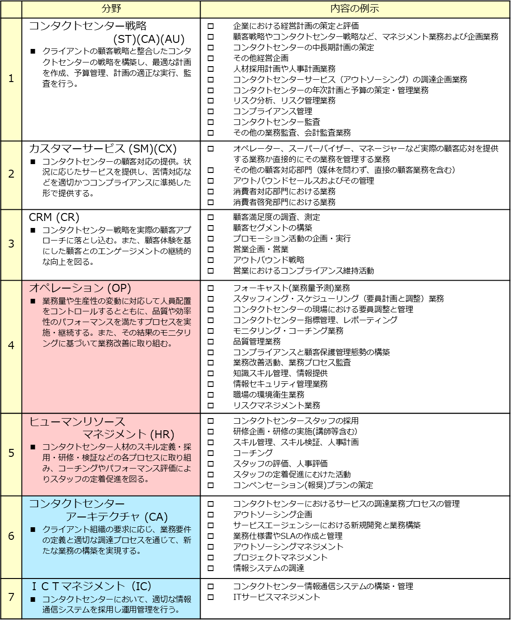
■別紙１：業務の7分野

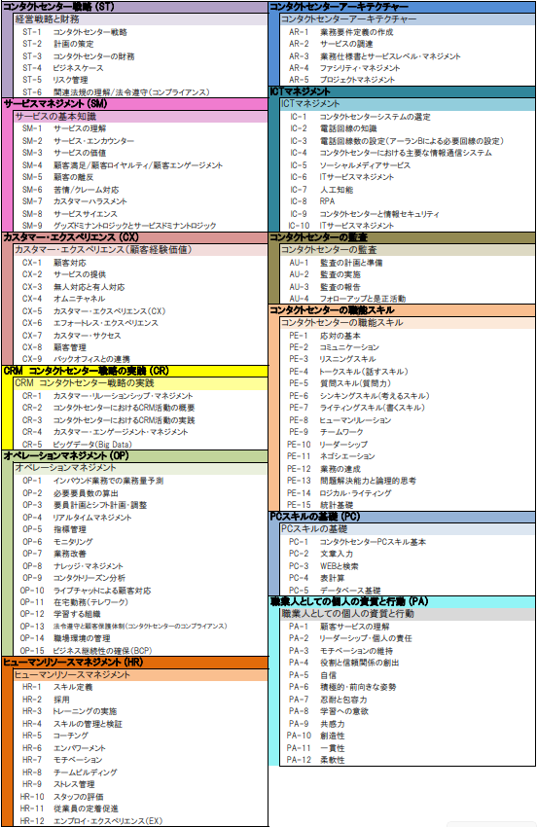
■別紙２：ＣＭＢＯＫコンピテンシー

